赣州市赣县区公安局交通管理大队2022年度决算

目 录

第一部分 赣州市赣县区公安局交通管理大队单位概况
一、单位主要职责
二、单位基本情况
第二部分 2022年度单位决算表
一、收入支出决算总表
二、收入决算表
三、支出决算表
四、财政拨款收入支出决算总表
五、一般公共预算财政拨款支出决算表
六、一般公共预算财政拨款基本支出决算表
七、政府性基金预算财政拨款收入支出决算表
八、国有资本经营预算财政拨款支出决算表
九、财政拨款“三公”经费支出决算表
十、国有资产占用情况表
第三部分 2022年度单位决算情况说明
一、收入决算情况说明
二、支出决算情况说明
三、财政拨款支出决算情况说明
四、一般公共预算财政拨款基本支出决算情况说明
五、财政拨款“三公”经费支出决算情况说明
六、机关运行经费支出情况说明
七、政府采购支出情况说明
八、国有资产占用情况说明
九、预算绩效情况说明
第四部分 名词解释

第一部分 赣州市赣县区公安局交通管理大队单位概况

一、单位主要职责
（一）负责对道路交通管理工作进行指导和规划，对道路交通事故责任重新认定，对伤残程度进行重新评定、对车辆损失的程度进行重新鉴定；
（二）负责机动车安全技术检验、注册登记、核发牌证、转籍、过户、转出、转入等；
（三）负责机动车驾驶证的核发、补发，并负责机动车驾驶员科目一、科目二和科目三的考试；
（四）面向社会，面向群众开展交通法律、法规、交通安全宣传；
（五）负责交警单位科技项目的开发、科技设施的管理、维护工作；
（六）负责道路的巡逻，纠正交通违章，维护交通秩序，处理突发事件，配合开展警卫工作。
二、单位基本情况
二、单位基本情况
本单位设立14个内设机构，分别是综合办公室、车管科、违法处理室、秩序科、信息中心、事故处理中队、梅林中队、巡逻一中队、巡逻二中队、江口中队、南塘中队、储潭中队、沙地中队、王母渡中队。
本单位2022年年末实有人数35人，其中在职人员35人，离休人员0人，退休人员0人（不含由养老保险基金发放养老金的离退休人员）；年末其他人员211人；年末学生人数0人；由养老保险基金发放养老金的离退休人员13人。

第二部分 2022年度单位决算表

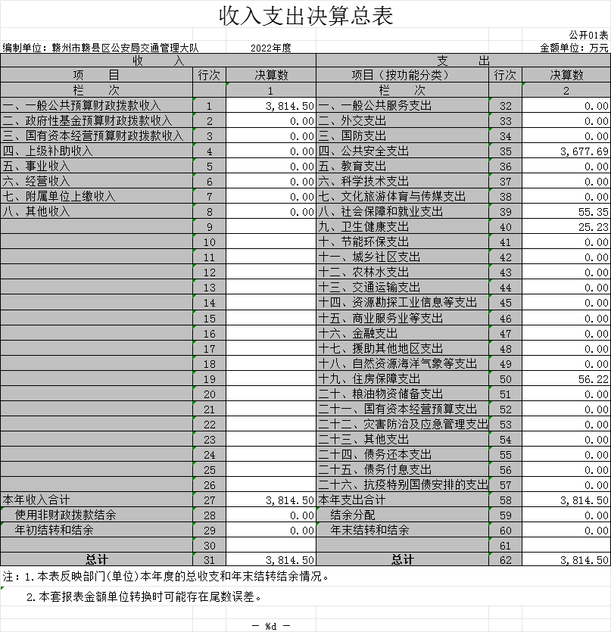

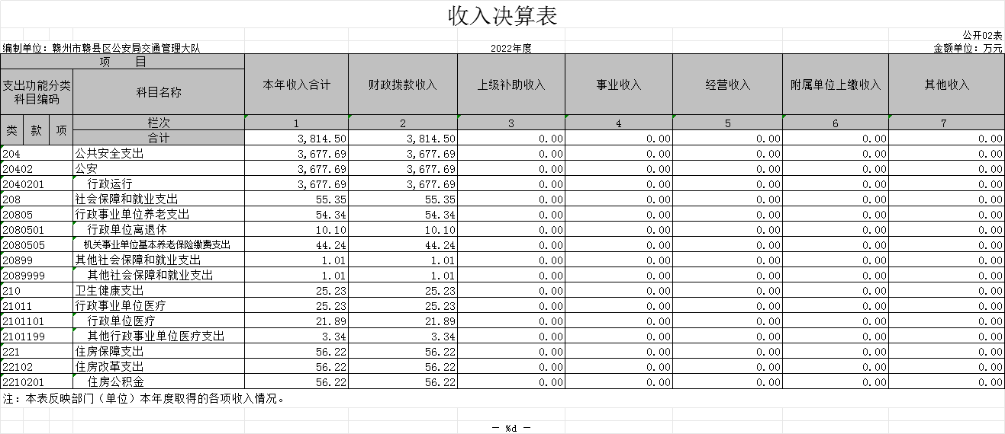

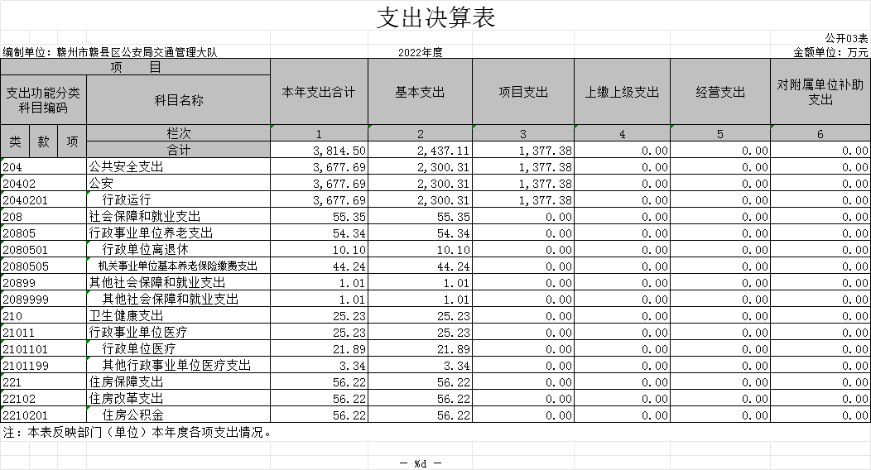

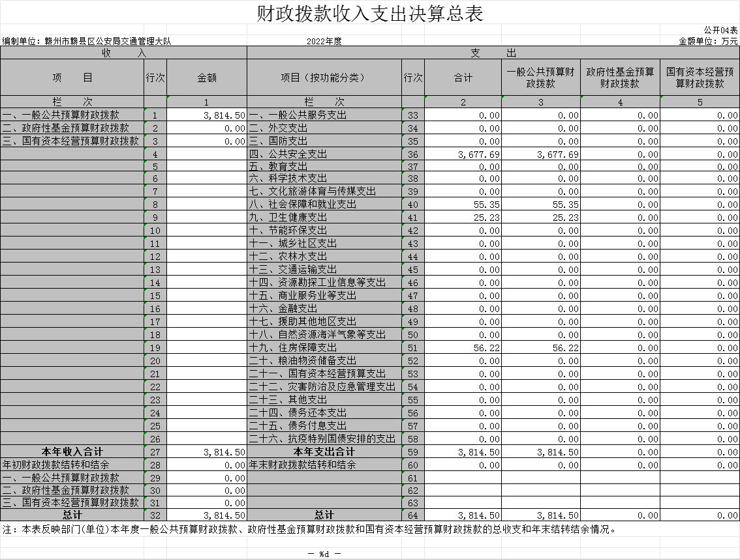

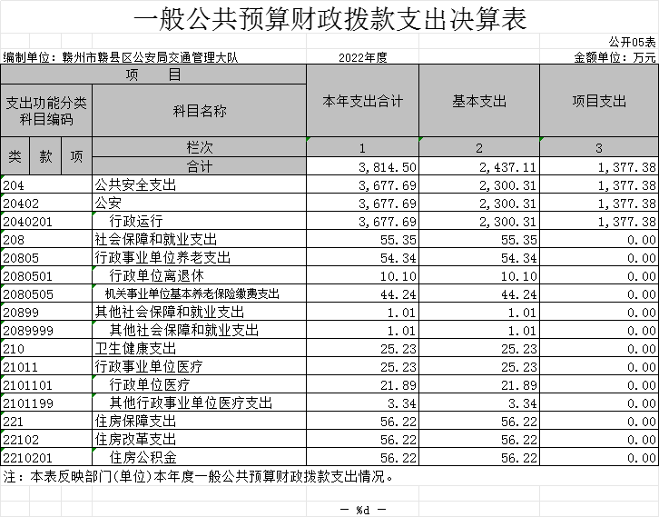

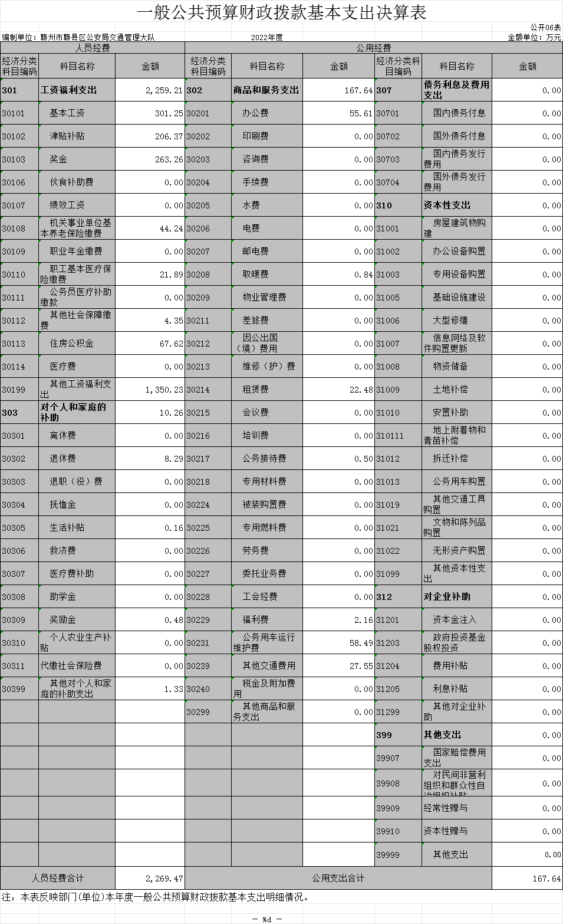
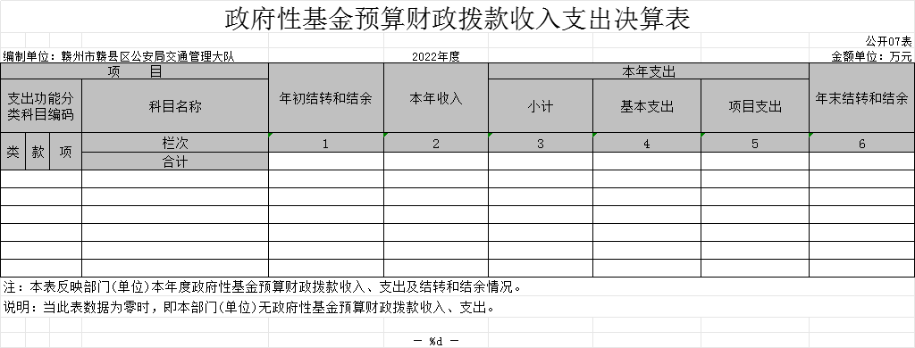

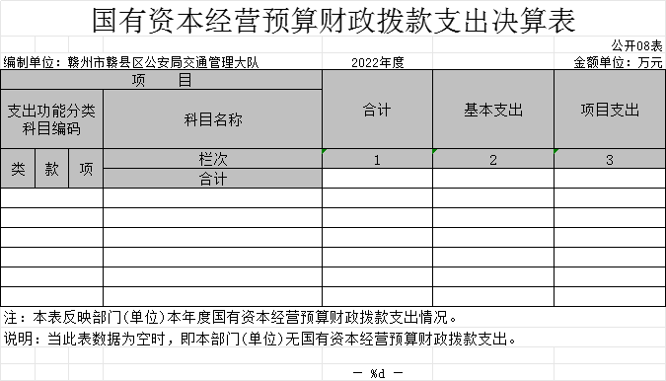

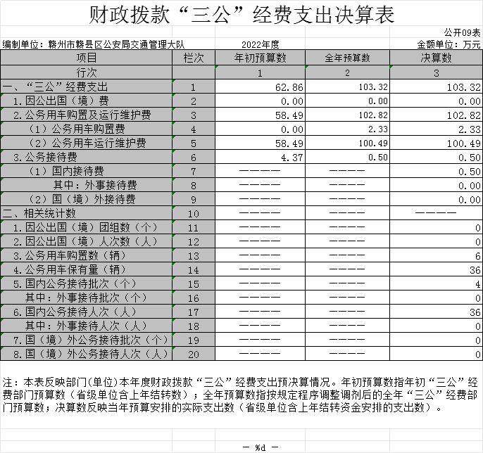

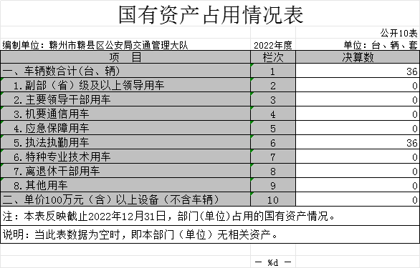

第三部分 2022年度单位决算情况说明

一、收入决算情况说明
本单位2022年度收入总计3814.50万元，其中年初结转和结余0万元，较2021年减少130.54万元，下降3.31%；本年收入合计3814.50万元，较2021年减少130.54万元，下降3.31%，主要原因是：厉行节约，提高办事效率，减少不必要开支和浪费。
本年收入的具体构成为：财政拨款收入3814.50万元，占100%；事业收入0万元，占0%；经营收入0万元，占0%；其他收入0万元，占0%。
二、支出决算情况说明
本单位2022年度支出总计3814.50万元，其中本年支出合计3814.50万元，较2021年减少130.54万元，下降3.31%，主要原因是：厉行节约，提高办事效率，减少不必要开支和浪费；年末结转和结余0万元，较2021年增加0万元，增长0%，主要原因是：合理安排支出计划，严格按照计划执行。
本年支出的具体构成为：基本支出2437.11万元，占63.89%；项目支出1377.38万元，占36.11%；经营支出0万元，占0%；其他支出（对附属单位补助支出、上缴上级支出）0万元，占0%。
三、财政拨款支出决算情况说明
本单位2022年度财政拨款本年支出年初预算数为621.62万元，决算数为3814.50万元，完成年初预算的613.64%。其中：
（一）公共安全支出年初预算数为486.94万元，决算数为 3677.69万元，完成年初预算的755.27%，主要原因是：年初预算未将临聘人员工资福利及办公经费支出纳入计划。
（二）社会保障和就业支出年初预算数为55.44万元，决算数为55.35万元，完成年初预算的99.84%，主要原因是：在职人员社保基数调整，费用减少。
（三）卫生健康支出年初预算数为25.23万元，决算数为25.23万元，完成年初预算的100%，主要原因是：严格按照年初预算执行。
（四）住房保障支出年初预算数为54.01万元，决算数为 56.22万元，完成年初预算的104.09%，主要原因是：在职人员住房公积金基数调整，费用增加。
四、一般公共预算财政拨款基本支出决算情况说明
本单位2022年度一般公共预算财政拨款基本支出2437.11万元，其中：
（一）工资福利支出2259.21万元，较2021年增加364.41 万元，增长12.23%，主要原因是：在职人员工资变动及五险一金缴费增加。
（二）商品和服务支出167.64万元，较2021年减少441.09万元，下降72.46%，主要原因是：厉行节约，减少不必要开支和浪费。
（三）对个人和家庭补助支出10.26万元，较2021年减少0.27 万元，下降2.57%，主要原因是：退休人员支出减少。
（四）资本性支出0万元，较2021年减少1172.31万元，下降100%，主要原因是：计划调整，2022年资本向支出在项目性支出资金中安排。
五、财政拨款“三公”经费支出决算情况说明
本单位2022年度财政拨款“三公”经费支出全年预算数为 103.32万元，决算数为103.32万元，完成全年预算的100%，决算数较2021年减少23.46万元，下降18.70%，其中：
（一）因公出国（境）支出全年预算数为0万元，决算数为 万元，完成全年预算的0%，决算数较2021年增加0 万元，增长0%，主要原因是无因公出国（境）计划安排。决算数较全年预算数增加0的主要原因是：无因公出国（境）计划安排。全年安排因公出国（境）团组0个，累计0人次，主要为：无因公出国（境）计划安排。
（二）公务接待费支出全年预算数为0.5万元，决算数为0.5万元，完成全年预算的100%，决算数较2021年减少0.01万元，下降1.07%，主要原因是严格按照八项规定执行，厉行节约。决算数较全年预算数减少的主要原因是：严格控制预算。全年国内公务接待4批，累计接待36人次，其中外事接待0批，累计接待0人次，主要为：严格按照八项规定执行，厉行节约。
（三）公务用车购置及运行维护费支出102.82万元，其中公务用车购置全年预算数为2.33万元，决算数为2.33万元，完成全年预算的100%，决算数较2021年增加78.14万元，增长97.10%，主要原因是今年新购车辆是由上级单位配发，只支付车辆购置税等，全年购置公务用车（警用执勤摩托车）6辆。决算数较全年预算数减少0的主要原因是：今年新购车辆是由上级单位配发，只支付车辆购置税等；公务用车运行维护费支出全年预算数为100.49万元，决算数为100.49万元，完成全年预算的100%，决算数较2021年增加54.38万元，增长117.92%，主要原因是2022年油价上涨，老旧车辆维修成本高，年末公务用车保有36辆。决算数较全年预算数增加0的主要原因是：严格控制预算。
六、机关运行经费支出情况说明
本单位2022年度机关运行经费支出621.6万元，较上年决算数减少1613.40万元，降低90.59%，主要原因是：计划调整，2022年资本向支出在项目性支出资金中安排。
七、政府采购支出情况说明
本单位2022年度政府采购支出总额297.61万元，其中：政府采购货物支出291.97万元、政府采购工程支出0万元、政府采购服务支出5.64万元。授予中小企业合同金额0万元，占政府采购支出总额的0%，其中：授予小微企业合同金额0万元，占授予中小企业合同金额的0%；货物采购授予中小企业合同金额占货物支出金额的0%，工程采购授予中小企业合同金额占工程支出金额的0%，服务采购授予中小企业合同金额占服务支出金额的0%。
八、国有资产占用情况说明
截止2022年12月31日，本单位国有资产占用情况见公开10表《国有资产占用情况表》。主要是36辆执法值勤用车，用于维持日常道路交通秩序，维护道路交通安全，为人民群众的出行保驾护航。
九、预算绩效评价情况说明
（一）绩效评价工作开展情况。
根据预算绩效管理要求，我单位组织对纳入2022年度部门预算范围的二级项目1个全面开展绩效自评，共涉及资金120万元，占项目支出总额的8.71%。
- 单位决算中项目绩效自评结果。
将2022年度《项目支出绩效自评表》（自选1个项目）进行公开。

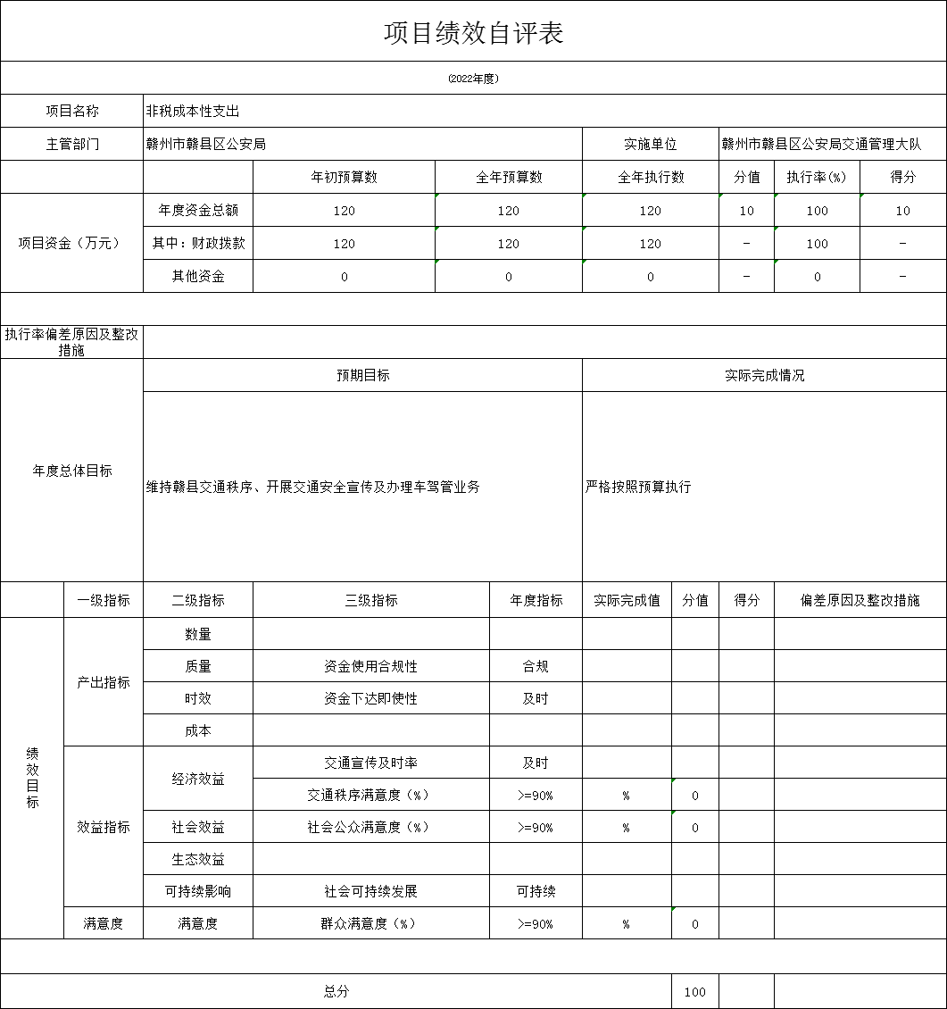

第四部分 名词解释

一、财政拨款收入：指单位本年度从本级财政单位取得的财政拨款，包括一般公共预算财政拨款和政府性基金预算财政拨款。
二、上级补助收入：指事业单位从主管单位和上级单位取得的非财政补助收入。
三、事业收入：指事业单位开展专业业务活动及其辅助活动取得的收入；事业单位收到的财政专户实际核拨的教育收费等资金在此反映。
四、经营收入：指事业单位在专业业务活动及其辅助活动之外开展非独立核算经营活动取得的收入。
五、附属单位缴款：指事业单位附属独立核算单位按照有关规定上缴的收入。
六、其他收入：指单位取得的除上述“财政拨款收入”、“事业收入”、“经营收入”、“附属单位缴款”等以外的各项收入。
七、用事业基金弥补收支差额：指事业单位用事业基金弥补当年收支差额的数额。
八、年初结转和结余：指单位上年结转本年使用的基本支出结转、项目支出结转和结余和经营结余。
九、结余分配：指事业单位按规定对非财政补助结余资金提取的职工福利基金、事业基金和缴纳的所得税，以及减少单位按规定应缴回的基本建设竣工项目结余资金。
十、年末结转和结余资金：指单位结转下年的基本支出结转、项目支出结转和结余和经营结余。
十一、基本支出：指为保障机构正常运转、完成日常工作任务而发生的人员支出和公用支出。
十二、项目支出：指在基本支出之外为完成特定的行政任务或事业发展目标所发生的支出。
十三、上缴上级支出：指事业单位按照财政单位和主管单位的规定上缴上级单位的支出。
十四、经营支出：指事业单位在专业业务活动及其辅助活动之外开展非独立核算经营活动发生的支出。
十五、对附属单位补助支出：指事业单位用财政补助收入之外的收入对附属单位补助发生的支出。
十六、“三公”经费：指各单位因公出国（境）费、公务用车购置及运行费和公务接待费。其中，因公出国（境）费指单位公务出国（境）的住宿费、旅费、伙食补助费、杂费、培训费等支出；公务用车购置及运行费指单位公务用车购置费及租用费、燃料费、维修费、过路过桥费、保险费、安全奖励费用等支出；公务接待费指单位按规定开支的各类公务接待（含外宾接待）支出。
十七、机关运行经费：指为保障行政单位（含参照公务员法管理的事业单位）运行用于购买货物和服务的各项资金，包括办公费、印刷费、差旅费、会议费、日常维修费、专用材料及办公用房水电费、物业管理费、公务用车运行维护费等。

